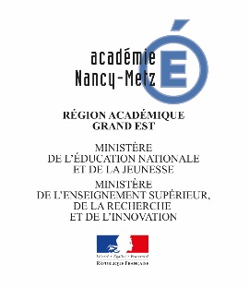

APPLICATION FORM FOR ENGLISH SPEAKING SCHOOL

SEARCHING FOR A FRENCH PARTNERSHIP
(Formulaire établissement anglophone – recherche de partenaire français) :

Date of the request (Date de la demande) : …../…../……

SCHOOL
TYPE OF SCHOOL (type d’établissement) | ☐ Primary school (école)  ☐ Middle School (collège) ☐ High School (lycée)
NAME of the SCHOOL (Nom de l’école)
STATUS (statut) | ☐ STATE school (public) ☐ PRIVATE school(privé)
ADDRESS (adresse)
E-MAIL ADDRESS (adresse mail)
PHONE (téléphone)
NAME and E-MAIL ADRESS OF THE
HEAD-TEACHER
(Nom et adresse mail du chef d’établissement)
CHARACTERISTICS of the SCHOOL  (caractéristiques de l’école) | - Geographic location (localisation): ☐ RURAL ☐URBAN  - Total number of students (nbre total d’élèves) :  - Number of students learning French (nbre d’élèves étudiant le français) :
CONTACT PERSON FOR THE PARTNERSHIP (personne contact pour le partenariat) | Name (nom):  E-mail address (adresse mail) :  Phone (téléphone) :  Position (if applicable) (fonction si concerné):
OTHERS SUBJECTS INVOLVED
(autres matières impliquées)
NUMBER and AGE of STUDENTS WHO MAY BE INVOLVED  IN THE PARTNERSHIP  (nbre et âge des élèves concernés par le partenariat) | Number | Age
INTERESTS AND ACTIVITIES THAT MAY HELP SET UP THE PARTNERSHIP (SPORT, MUSIC, THEATER, ENVIRONMENT, COOKING, HERITAGE…) in order of preference
(centres d’intérêt pouvant servir de base au partenariat (sport, musique, théâtre, environnement, cuisine, partrimoine,… )
par ordre de préférence )
PROSPECTS  (perspectives) | - Virtual exchanges (échanges virtuels) : ☐ YES ☐ NO  - Class exchanges (échanges de classes): ☐ YES ☐ NO

